В Волгограде открывается выставка фотофактов пленения Паулюса

1 марта 2018 г. в музее «Память» состоится открытие выставки «Они пленили Паулюса».

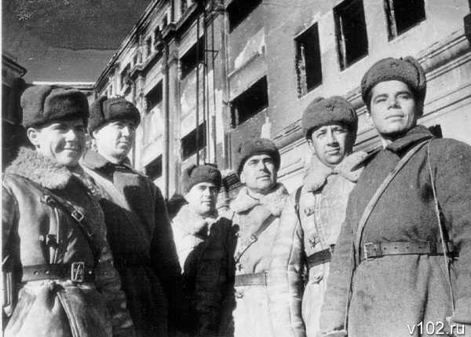

Как сообщили ИА «Высота 102» в пресс-службе музея-панорамы «Сталинградская битва», на выставке представлены фотографии и документы Ф. М. Ильченко - первого советского офицера, оказавшегося в расположении штаба немецкой армии; Д. А. Бурмакова, командира 38-й мотострелковой бригады и его заместителя Л. А. Винокура, который совместно с офицерами 64-й армии Б. И. Мутовиным и И. М. Рыжовым провел предварительные переговоры; И. А. Ласкина, начальника штаба 64-й армии, принявшего капитуляцию Ф. Паулюса; других бойцов и командиров Красной Армии. Также можно ознакомиться с выдержками из воспоминаний и свидетельств ветеранов, участвовавших в пленении немецкого командующего. Для того, чтобы погрузиться в атмосферу того времени, посетители также смогут «побывать» на воссозданном наблюдательном пункте минометного батальона с видом на площадь Павших Борцов и услышать голоса ветеранов бригады, познакомившись с фрагментами аудиозаписей их воспоминаний. Работа выставки продлится до 1 июня 2018 г.

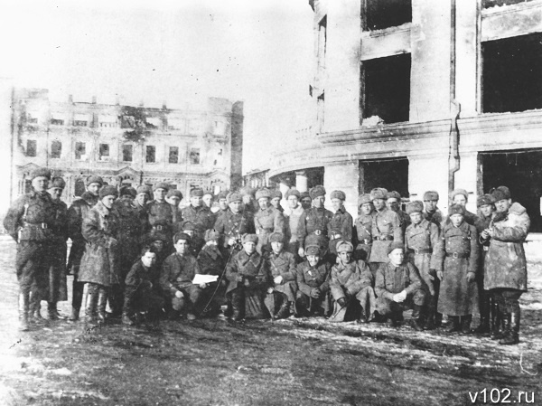

СПРАВКА. 38-я мотострелковая бригада 1 марта 1943 г. была преобразована в 7-ю гвардейскую мотострелковую бригаду. 16 марта 1943 г. бригаде «за исключительные заслуги в деле освобождения гор. Сталинграда» было присвоено почетное наименование «Сталинградская».

Источник: http://v102.ru/news/70982.html

Московские школьники увидели пленение Паулюса в Сталинграде

Легендарные страницы истории - историческую реконструкцию событий зимы 1943 года - воссоздали в Красногорском филиале Музея Победы Московской области.

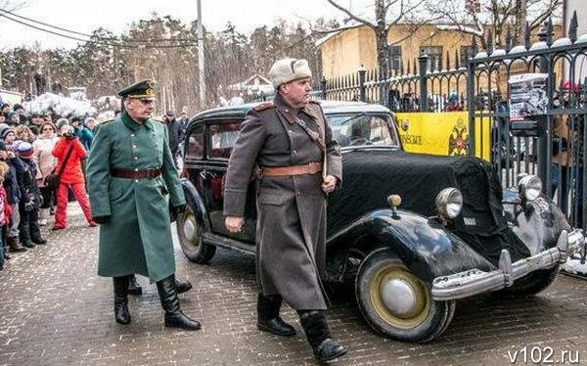

Именно сюда, в пересыльный лагерь № 27, был доставлен из Сталинграда вместе с генералами 6-й армии немецкий фельдмаршал Фридрих Паулюс. Как сообщили ИА «Высота 102» в российском военно-историческом обществе, юбилей Сталинградской битвы продолжает отмечаться и после 2 февраля.
Сегодняшняя реконструкция стала самой масштабной в городе за последние годы: были воссозданы два исторических эпизода - бой у штаба 6-й армии вермахта с пленением фельдмаршала Паулюса в Сталинграде и его прибытие под конвоем.
«Главными зрителями стали дети и подростки. Исторический урок мы хотели преподать так, чтобы молодежь, вернувшись домой, захотела открыть книгу, вспомнить воевавших предков», - подчеркнули в военно-историческом обществе.

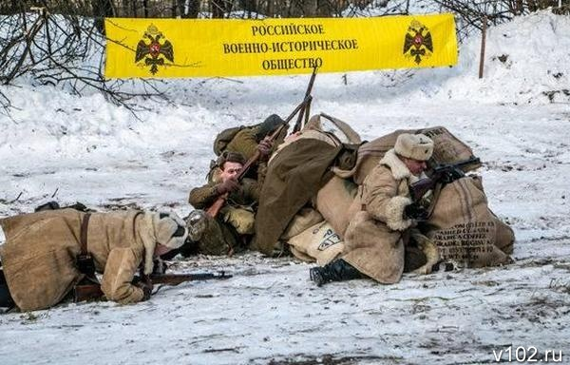

Присутствующим также рассказали о подвиге солдата Михаила Паникахи, который, будучи раненым и объятым огнем, нашел в себе силы броситься на вражеский танк и остановить его ценой своей жизни, легендарном снайпере Василии Зайцеве, уничтожившем в Сталинграде 225 врагов, включая 11 снайперов, о великом подвиге советских солдат, завоевавших победу.

1
Источник: http://v102.ru/news/70986.html

